大律师公会，又要对港府捅刀子？！

原创 有里儿有面 [有理儿有面](javascript:void(0);)

**有理儿有面**

微信号 youli-youmian

功能介绍 你说是不是

2021-05-09[原文](https://mp.weixin.qq.com/s?__biz=Mzg3MjEyMTYyNg==&mid=2247529909&idx=1&sn=e5dd304974cecc5d76664456ba3f7374&chksm=cef621c0f981a8d6f5d57c5e323c07ae6b9aad8822fd9f098051e0fcc7ad8d3167f2b8a949c5&scene=27#wechat_redirect&cpage=38) 发表于

收录于合集





**全文共2160字，图片6张，预计阅读时间为6分钟。**

**文章首发于“有理儿有面”（youli-youmian），欢迎大家在朋友圈和微信群转发。**

**公众号及其他平台转载请在后台留言。**



▼

用“自作孽不可活”，来形容当下乱港组织香港大律师公会，再妥不过了。

大家可能还记得夏博义叫嚣要修改香港国安法后又替黎智英“喊冤” ，结果遭受中联办重锤抨击，指夏是“反华政客”，夏博义见势不妙马上转向，说自己一直认为香港国安法属合法及必须，只是对个别条文有意见，同时称对中联办对他的“误会”感到抱歉...

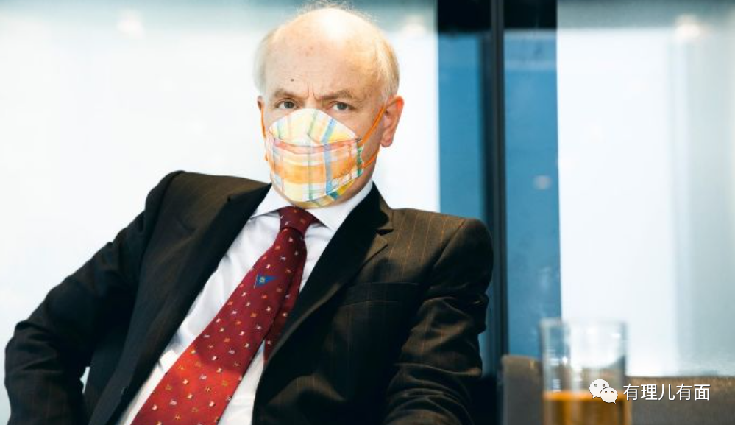

**媒体上言之凿凿说“抱歉”，显示出了一丁点要改过的意思。**那么，夏博义及其大律师公会真的会转向吗？

事实再次证明：夏和大律师公会还是狗改不了吃屎，还在作茧自缚，在反中乱港这条不归路上狂奔，并于近期连发三招对特区政府捅刀子：

**诋毁港警摇乞干涉制裁**

4月28日，大律师公会对外发布其向联合国禁止酷刑委员会提交的所谓意见书。

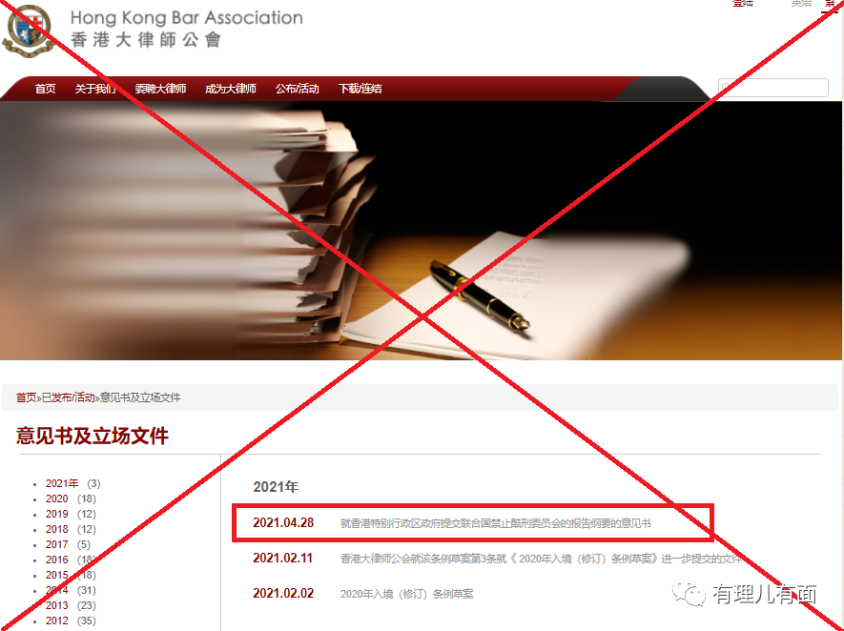

文中多处诋毁香港警方。具体内容包括：

“七警案” 、“三警案”被控警员都被法院裁定罪成，但涉案警员均未被控酷刑罪。

香港独立监察警方处理投诉委员会（IPCC）近五年来收到逾1000起涉警投诉案件，只有两起得到了证实，但都未对涉案警员提起诉讼。

认为香港警务处投诉及内部调查科（CAPO）是警务处内部机构，而IPCC在制度和实务上均独立于香港警队，但缺乏必要的调查权利，且无法推翻CAPO的决定。

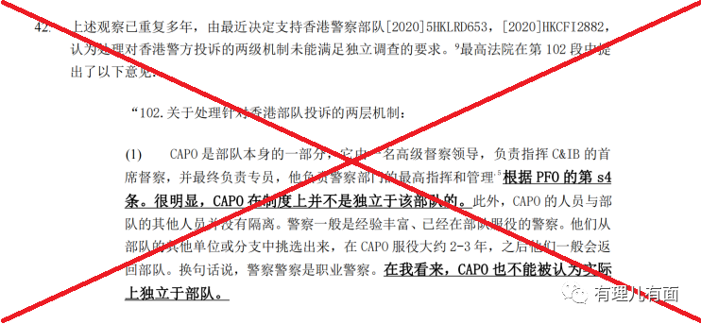

意见书中还妄称，根据《联合国禁止酷刑公约》规定，政府应在法律制度中对受到酷刑的受害者制订补救措施，但是根据香港的法律，被公职人员所施酷刑的受害者可能得不到任何补偿或赔偿。并指责香港警方的拘留环境很恶劣，被拘留的被告没有时间换衣服和洗澡，也没有充分的休息时间。

看看这份意见书，条条指向制裁香港警队，这样的叙事逻辑和出发点，与修例风波期间在“6．12”、“7．1”等事件中对暴徒破坏熟视无睹，却栽赃警队和特区政府的手法如出一辙。

中国政府一贯坚持依法治国理念，一贯坚持通过建设性对话与合作来处理人权问题，同时在保障人权方面取得的进展有目共睹，法治则是香港的核心价值和赖以成功的基石。

**事实上，恰恰是国外反华势力及黑暴走狗，才是破坏香港法治人权的罪魁祸首。大律师公会此时倒打一耙，提出所谓的香港“酷刑”问题，实际上就是借题发挥，借反华国际组织给中国施加压力。**

**主动准备为乱港分子罪案上诉**

据港媒披露，大律师公会部分律师拟为“旺角骚乱案”被判罪成的乱港分子提出上诉。公会大律师刘健、高麟等人正在整理“港独”分子梁天琦、卢建民关于“旺角骚乱案”的案卷，要为后续上诉做准备。

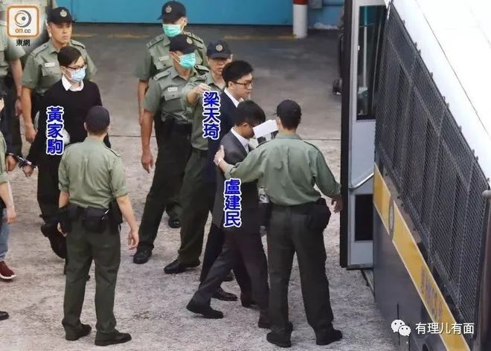

据悉，这两个“歪嘴”律师在讨论案件时称，根据香港司法机构反馈，控方大多数论点都没有在审判中提出，也没有在中间上诉人级别提出，需对此异议进行一些答复。

有理哥记得“旺角骚乱案”梁天琦等3人因暴动罪名成立而被判监3年半至7年不等，梁天琦被判处入狱6年。此案事实清楚，证据充分，法庭严格依照程序进行了审理，而且香港高院上诉庭于2020年4月29日已裁定驳回这三人的上诉，维持了原判。

香港法院早在2018年判刑时就表示，虽然辩方声称这起案件涉及政治及社会背景，被告也与一般罪犯不同，但**“法庭不能给社会释放错误讯息，即便大众对政治不满，也是不可以诉诸暴力的”**。此后梁天琦透过律师表示放弃就定罪提出的上诉。

当事人都表示认罪服法不再上诉了，这个大律师公会为什么又在两年之后跳出来想翻案？不过是想借助此案，包装大律师公会所谓捍卫司法公正的形象，鼓噪监狱内外一众乱港黄丝继续“抗争”而已！

**与外国驻港领事馆勾连**

大律师公会一直与美国民主基金会等乱港NGO组织暗通款曲，接受主子意图指示，举着所谓“法治”旗号妖言惑众，掣肘香港止暴制乱、恢复秩序。

香港国安法下，主子害怕法律利剑，或遁形或改换门庭，但对乱港活动的遥控指挥和出谋划策却从未中断。**这次，大律师公会接受指令的门庭，有所变化：**

据知情人透露，瑞士驻香港总领馆官员称一直关注夏博义的有关信息，其驻港总领事准备邀请夏博义于近日会面。

但夏博义害怕树大招风，对自己造成不利影响，推脱称5月份忙于为乱港分子辩护，6月份准备回英国探亲，让公会副主席沈士文与瑞士驻港总领馆官员会面。

然而，鬼精鬼精的沈士文却未接招，直到现在，这两个组织会面的时间，仍然是个未知数。

双方能否顺利会面我们无从推测，但这帮祸港政客勾连无非是商量新诡计，然后让大律师公会充当出头鸟，借助审判“港独”的案件或者所谓的法律专业知识，对特区政府进行污蔑、甚至推动新的“制裁”！

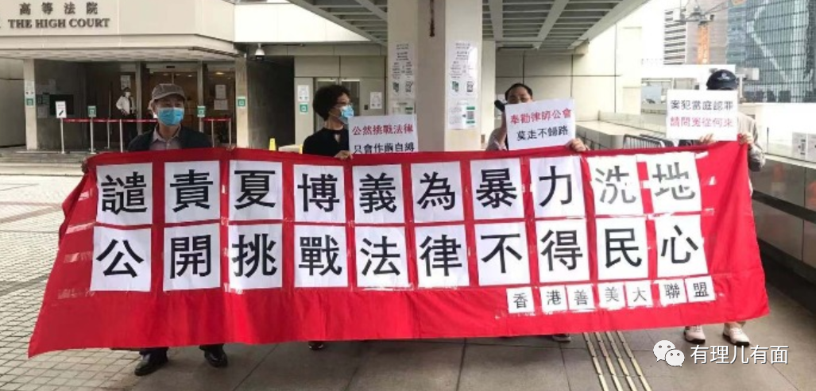

但只要看看中央政府、特区政府关于香港的硬气回应，看看乱港政客纷纷被判刑入狱或仓惶逃亡，以及遭遇中国制裁的蓬佩奥等反华政客如今的沦落，就知道祸港反中绝对不会有好下场！

其实，由此引发的内讧，**已经在大律师公会的后院烧起来了**：

据知情人士透露，部分香港资深大律师非常不看好大律师公会的发展前景，认为中央不仅严厉批评夏博义，下一步还要规管大律师公会，从现在开始没人想成为大律师公会的主席。并埋怨出现目前的情况大部分是夏博义的过错，夏因审判太严苛而攻击法官的行为无益于任何人，夏还多次发表反中乱港言论，极为不妥。

可以想象，在拨乱反正成为大势所趋，并且已经取得有目共睹成效的今天，**夏博义操控大律师公会逆流而动，最终也将落得个机关算尽太聪明，反误了卿卿性命的悲惨下场！**

他们，不会蹦跶太久了！

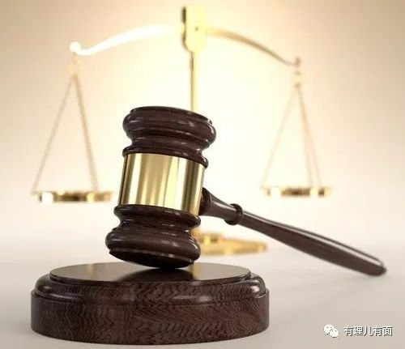

**图片来自网络**





**关注公众号：**

**有理儿有面**

**理   性｜   揭   秘｜   探   讨**







有里儿有面

**微信扫一扫赞赏作者** **赞赏**

已喜欢，对作者说句悄悄话

取消

**发送给作者**

**发送**

最多40字，当前共字

 人赞赏

上一页 1/3 下一页

长按二维码向我转账

受苹果公司新规定影响，微信 iOS 版的赞赏功能被关闭，可通过二维码转账支持公众号。

### 精选留言

用户设置不下载评论